Постановление от 25.09.2019 № 3956
Об утверждении Плана действий по ликвидации последствий аварийных ситуаций в системе централизованного теплоснабжения с применением электронного моделирования системы теплоснабжения городского округа Щёлково Московской области

В соответствии с Федеральным законом от 06.10.2003 № 131-ФЗ «Об общих принципах организации местного самоуправления в РФ», Федеральным законом от 27.07.2010 №190-ФЗ «О теплоснабжении», Администрация городского округа Щёлково постановляет:
1. Утвердить План действий по ликвидации последствий аварийных ситуаций в системе централизованного теплоснабжения с применением электронного моделирования системы теплоснабжения городского округа Щёлково Московской области на 36 л.
2. Настоящее постановление подлежит размещению на официальном сайте Администрации городского округа Щёлково.
3. Контроль за выполнением настоящего постановления возложить на исполняющего обязанности заместителя Главы Администрации городского округа Щёлково Собенникова А.А.

Исполняющий полномочия Главы
городского округа Щёлково С.В. Горелов
Утверждён
постановлением Администрации городского округа Щёлково
от 25.09.2019 № 3956

ПЛАН
действий по ликвидации последствий аварийных ситуаций в системе централизованного теплоснабжения с применением электронного моделирования системы теплоснабжения
городского округа Щёлково Московской области.

Разработан
ООО «Теплоцентраль»
Директор

А.В. Царегородцев _______________

Московская область
городской округ Щёлково
2019

1.Общие положения
  - Настоящий «План действий по ликвидации последствий аварийных ситуаций с применением электронного моделирования в системе централизованного теплоснабжения городского округа Щёлково Московской области» (далее – План действий) разработан в исполнении требований пункта 4 статьи 20 Федерального закона от 27.07.2010 №190-ФЗ «О теплоснабжении» и пункта 18 Приказа Министерства энергетики Российской Федерации от 12.03.2013 №103 «Об утверждении правил оценки готовности к отопительному периоду».
  - План действий должен быть проверен уполномоченным органом в целях оценки готовности муниципального образования к отопительному периоду.
  - К обстоятельствам, при несоблюдении которых в отношении муниципальных образований составляется акт с приложением Перечня с указанием сроков устранения замечаний относится несоблюдение требований по применению электронного моделирования аварийных ситуаций.
  - Реализация Плана действий необходима для обеспечения надежной эксплуатации системы теплоснабжения городского округа Щёлково Московской области и должна решать следующие задачи:
- повышения эффективности, устойчивости и надежности функционирования объектов системы теплоснабжения;
- мобилизации усилий всех инженерных служб городского округа Щёлково Московской области для ликвидации последствий аварийных ситуаций в системе централизованного теплоснабжения;
- снижения до приемлемого уровня последствий аварийных ситуаций в системе централизованного теплоснабжения.
- информировать ответственных лиц о возможных аварийных ситуациях с указанием причин их возникновения и действиям по ликвидации последствий.
  - Объектами Плана действий являются - система централизованного теплоснабжения городского округа Щёлково Московской области, включая источники тепловой энергии, магистральные и распределительные тепловые сети, теплосетевые объекты (насосные станции, центральные тепловые пункты), системы теплопотребления.
  - План действия определяет порядок действий персонала объекта при ликвидации последствий аварийных ситуаций и является обязательной для исполнения всеми ответственными лицами, указанными в нем.
  - План действий должен находиться у главы муниципального образования, заместителя руководителя муниципального образования, отвечающего за функционирование объектов жилищно-коммунального хозяйства, в отделе администрации муниципального образования, обеспечивающего функционирование объектов жилищно-коммунального хозяйства, у руководителя, главного инженера, производственно-техническом отделе и аварийно-диспетчерской службе теплоснабжающих (теплосетевых) организаций, осуществляющих деятельность на территории муниципального образования.
  - Правильность положений Плана действий и соответствие его действительному положению в системе теплоснабжения муниципального образования проверяется не реже одного раза в год. При этом проводится учебная проверка по одной из позиций плана и выполнение предусмотренных в нём мероприятий. Ответственность за своевременное и правильное проведение учебных проверок Плана действий несут заместитель руководителя муниципального образования, отвечающий за функционирование объектов жилищно-коммунального хозяйства и руководители теплоснабжающих (теплосетевых) организаций.
  - Термины и определения используемые в настоящем документе:
Технологические нарушения - нарушения в работе системы теплоснабжения и работе эксплуатирующих организаций в зависимости от характера и тяжести последствий (воздействие на персонал; отклонение параметров энергоносителя; экологическое воздействие; объем повреждения оборудования; другие факторы снижения надежности) подразделяются на инцидент и аварию:
инцидент - отказ или повреждение оборудования и(или) сетей, отклонение от установленных режимов, нарушение федеральных законов, нормативно- правовых актов и технических документов, устанавливающих правила ведения работ на производственном объекте, включая:
- технологический отказ - вынужденное отключение или ограничение работоспособности оборудования, приведшее к нарушению процесса производства и(или) передачи тепловой энергии потребителям, если они не содержат признаков аварии.
- функциональный отказ - неисправности оборудования (в том числе резервного и вспомогательного), не повлиявшее на технологический процесс производства и(или) передачи тепловой энергии, а также неправильное действие защит и автоматики, ошибочные действия персонала, если они не привели к ограничению потребителей и снижению качества отпускаемой энергии.
авария на объектах теплоснабжения - отказ элементов систем, сетей и источников теплоснабжения, повлекший к прекращению подачи тепловой энергии потребителям и абонентам на отопление не более 12 часов и горячее водоснабжение на период более 36 часов.
Неисправность - нарушения в работе системы теплоснабжения, при которых не выполняется хотя бы одно из требований, определенных технологическим процессом.
Система теплоснабжения - совокупность объединенных общим производственным процессом источников тепла и (или) тепловых сетей города (района), населенного пункта эксплуатируемых теплоснабжающей организацией жилищно-коммунального хозяйства, получившей соответствующие специальные разрешения (лицензии) в установленном порядке.
Тепловая сеть - совокупность устройств, предназначенных для передачи и распределения тепловой энергии потребителям;
Тепловой пункт - совокупность устройств, предназначенных для присоединения к тепловым сетям систем отопления, вентиляции, кондиционирования воздуха, горячего водоснабжения и технологических теплоиспользующих установок промышленных и сельскохозяйственных предприятий, жилых и общественных зданий (индивидуальные — для присоединения систем теплопотребления одного здания или его части; центральные — то же, двух зданий или более).

Описание причин возникновения аварий, их масштабов и последствий, видов реагирования и действия по ликвидации аварийной ситуации
2.1. Наиболее вероятными причинами возникновения аварийных ситуаций в работе системы теплоснабжения городского округа Щёлково Московской области могут послужить:
- неблагоприятные погодно-климатические явления (ураганы, смерчи, бури, сильные ветры, сильные морозы, снегопады и метели, обледенение и гололед);
- человеческий фактор (неправильные действия персонала);
- прекращение подачи электрической энергии, холодной воды, топлива на источник тепловой энергии, ЦТП, насосную станцию;
- внеплановый останов (выход из строя) оборудования на объектах системы теплоснабжения.
Основные причины возникновения аварии, описания аварийных ситуаций, возможных масштабов аварии и уровней реагирования, типовые действия персонала по ликвидации последствий аварийной ситуации приведены в таблице 2.1.

Таблица 2.1 - Перечень возможных аварийных ситуаций, их описание, масштабы и уровень реагирования, типовые действия персонала
Причина возникновения аварии | Описание  аварийной ситуации | Возможные масштабы аварии и последствия | Уровень  реагирования | Действия  персонала
Прекращение подачи электроэнергии на источник тепловой энергии, ЦТП, насосную станцию | Остановка работы источника тепловой энергии, ЦТП, насосной станции | Прекращение циркуляции в системе теплоснабжения всех потребителей населенного пункта, понижение температуры в зданиях, возможное размораживание наружных тепловых сетей и внутренних отопительных систем | Местный | Сообщить об отсутствии электроэнергии дежурному диспетчеру электросетевой организации по телефону 8-496-566-63-90  Перейти на резервный или автономный источник электроснабжения (второй ввод, дизель-генератор).  При длительном отсутствии электроэнергии организовать ремонтные работы по предотвращению размораживания силами персонала своей организации и управляющих компаний.  Время устранения аварии – 1 час
Прекращение подачи холодной воды на источник тепловой энергии, ЦТП | Ограничение работы источника тепловой энергии, ЦТП | Ограничение циркуляции теплоносителя в системе теплоснабжения всех потребителей населенного пункта, понижение температуры воздуха в зданиях | Местный | Сообщить об отсутствии холодной воды дежурному диспетчеру водоснабжающей организации по телефону 8-903-165-02-55.  При длительном отсутствии подачи воды и открытой системе ГВС, отключить ГВС и организовать ремонтные работы по предотвращению размораживания силами персонала своей организации и управляющих компаний.  Время устранения аварии – 4 часа
Прекращение подачи топлива | Остановка нагрева воды на источнике тепловой энергии | Прекращение подачи нагретой воды в систему теплоснабжения всех потребителей населенного пункта, понижение температуры воздуха в зданиях | Местный  (топливо – газ) | Сообщить о прекращении подачи топлива дежурному диспетчеру газоснабжающей организации по телефону 8-495-597-04-04.  Организовать переход на резервное топливо.  При длительном отсутствии подачи газа и отсутствии резервного топлива организовать ремонтные работы по предотвращению размораживания силами персонала своей организации и управляющих компаний.  Время устранения аварии – 2 часа
Прекращение подачи топлива | Остановка нагрева воды на источнике тепловой энергии |  | Объектовый  (топливо – мазут, уголь, древесные породы, дизельное топливо) | Сообщить об отсутствии подачи топлива руководителю организации.  Организовать переход на резервное топливо.  Организовать ремонтные работы по восстановлению подачи топлива персоналом своей организации.  При длительном отсутствии подачи топлива организовать ремонтные работы по предотвращению размораживания силами персонала своей организации и управляющих компаний.  Время устранения аварии – 4 часа
Выход из строя сетевого (сетевых) насоса | Ограничение (остановка) работы источника тепловой энергии | Прекращение циркуляции в системе теплоснабжения всех потребителей населенного пункта, понижение температуры воздуха в зданиях, возможное размораживание наружных тепловых сетей и внутренних отопительных систем | Местный | Выполнить переключение на резервный насос. При невозможности переключения организовать работы по ремонту силами персонала своей организации.  При длительном отсутствии работы насоса организовать ремонтные работы по предотвращению размораживания силами персонала своей организации и управляющих компаний.  Время устранения аварии – 4 часа
Выход из строя котла (котлов) | Ограничение (остановка) работы источника тепловой энергии | Ограничение (прекращение) подачи горячей воды в систему отопления всех потребителей населенного пункта, понижение температуры воздуха в зданиях | Объектовый | Выполнить переключение на резервный котел. При невозможности переключения и снижении отпуска тепловой энергии организовать работы по ремонту силами персонала своей организации.  При длительном отсутствии работы котла организовать ремонтные работы по предотвращению размораживания силами персонала своей организации и управляющих компаний.  Время устранения аварии – 24 часа
Предельный износ сетей, гидродинамические удары | Порыв на тепловых сетях | Прекращение циркуляции в части системы теплоснабжения, понижение температуры в зданиях, возможное размораживание наружных тепловых сетей и внутренних отопительных систем | Объектовый | Организовать переключение теплоснабжения поврежденного участка от другого участка тепловых сетей (через секционирующую арматуру). Оптимальную схему теплоснабжения населенного пункта (части населенного пункта) определить с применением электронного моделирования.  При необходимости организовать устранение аварии силами ремонтного персонала своей организации. При длительном отсутствии циркуляции организовать ремонтные работы по предотвращению размораживания силами персонала своей организации и управляющих компаний.  Время устранения аварии – 8 часов
Предельный износ сетей, гидродинамические удары | Порыв на тепловых сетях | Прекращение циркуляции в системе теплоснабжения, понижение температуры в зданиях, возможное размораживание наружных тепловых сетей и внутренних отопительных систем | Местный | Организовать устранение аварии силами ремонтного персонала своей организации.  При возможности временной подачи теплоносителя оптимальную схему теплоснабжения населенного пункта (части населенного пункта) определить с применением электронного моделирования.  При длительном отсутствии циркуляции организовать ремонтные работы по предотвращению размораживания силами персонала своей организации и управляющих компаний.  Время устранения аварии – 2 часа
Примеры типичных аварийных ситуаций, применительно к схеме теплоснабжения городского округа Щёлково Московской области представлены на схемах ниже:

Схема теплоснабжения городского округа Щёлково
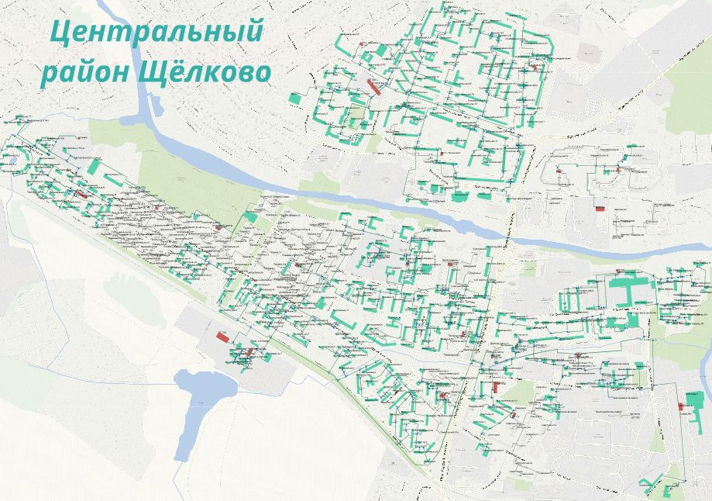
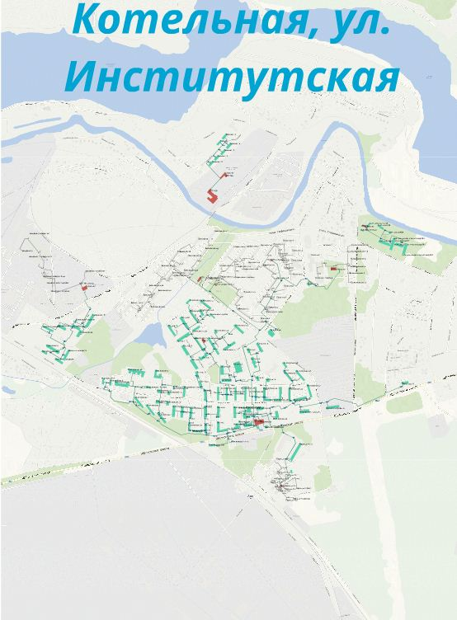
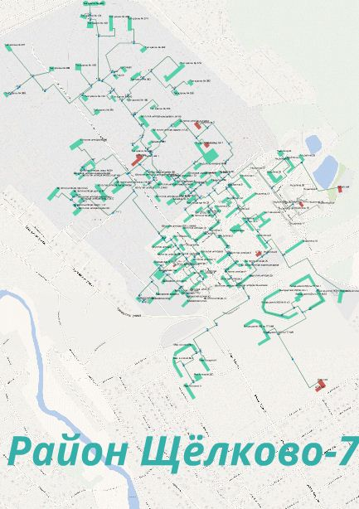
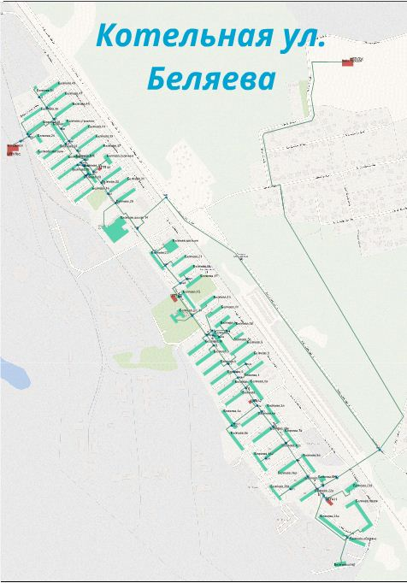
Схема тепловых сетей от котельной на ул. Институтская, д. 27в
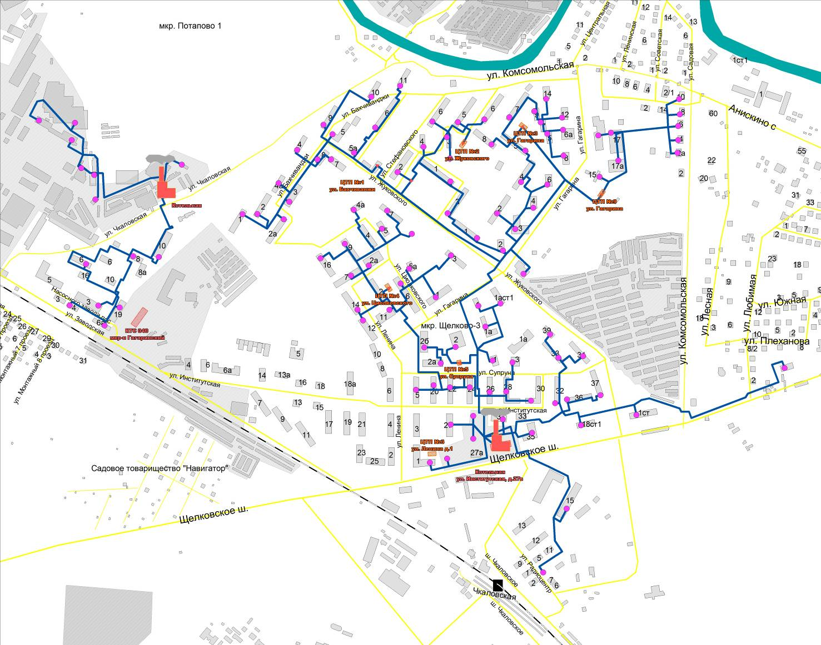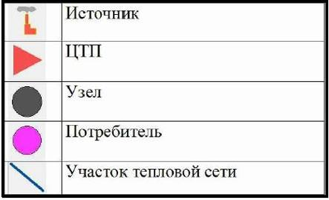

Примеры аварийных ситуаций на тепловых сетях
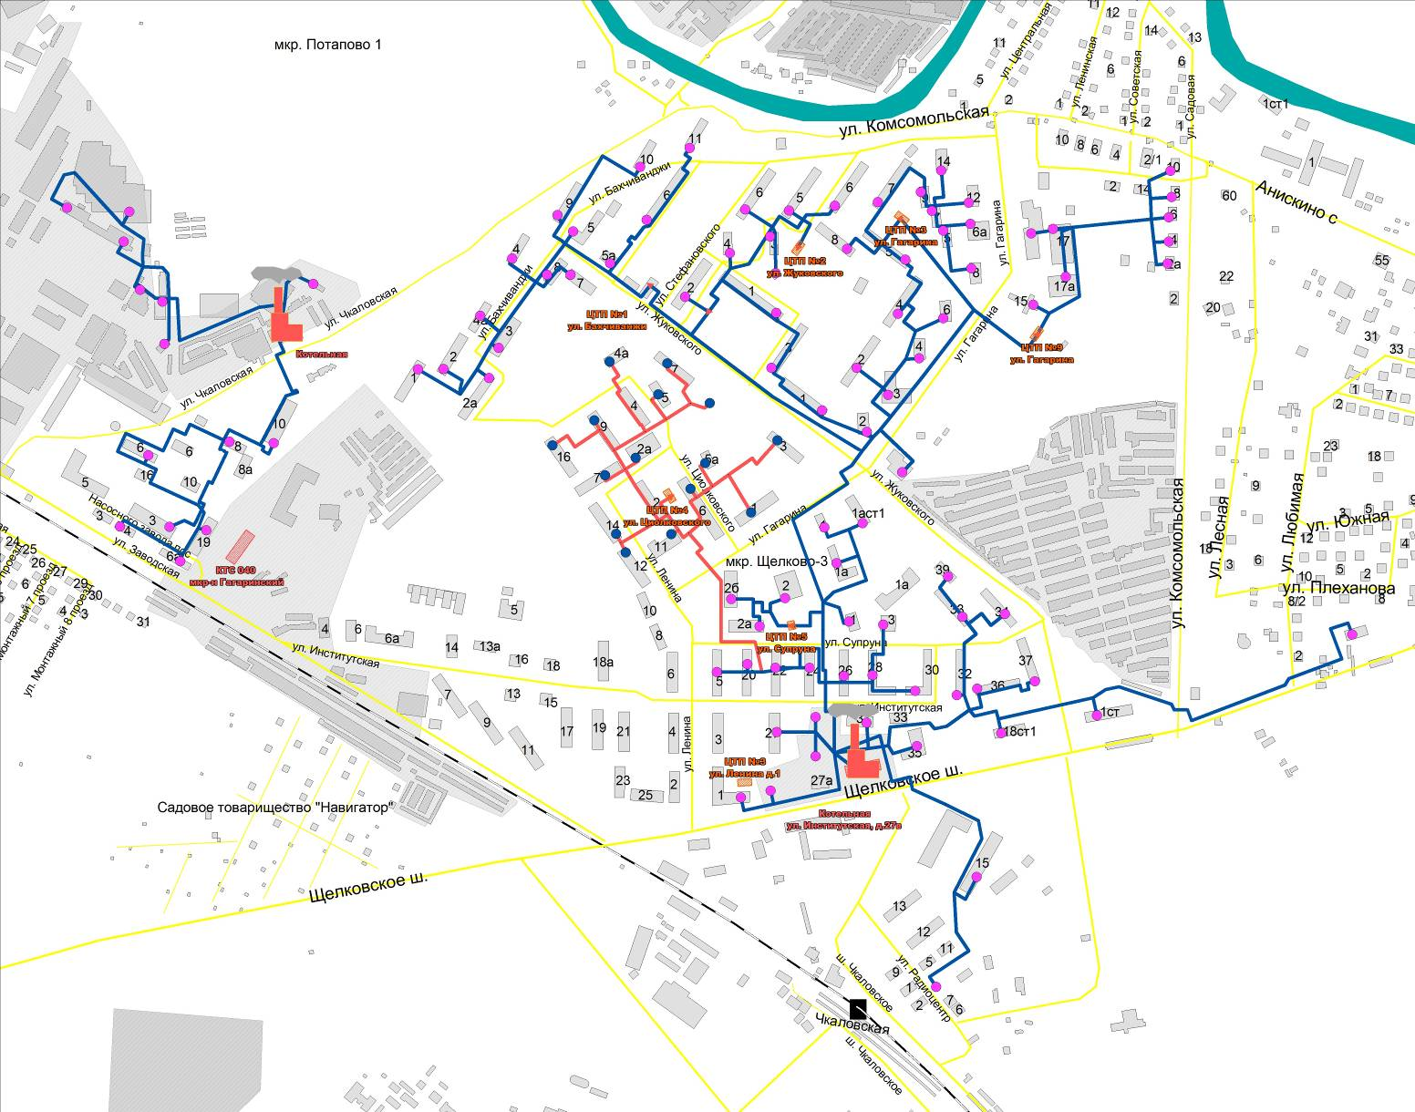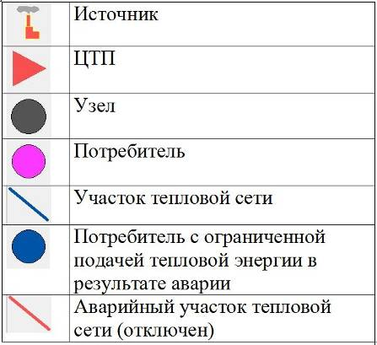

В данном примере аварии на тепловых сетях от котельной (ул. Институтская, д.27в) смоделирована аварийная ситуация на участке в месте пересечения ул. Супруна и ул. Ленина, в результате которой ограниченными в подаче тепловой энергии будут все потребители, которые зависимы от работы ЦТП №4 на ул. Циолковского, ул. Гагарина и ул. Ленина.
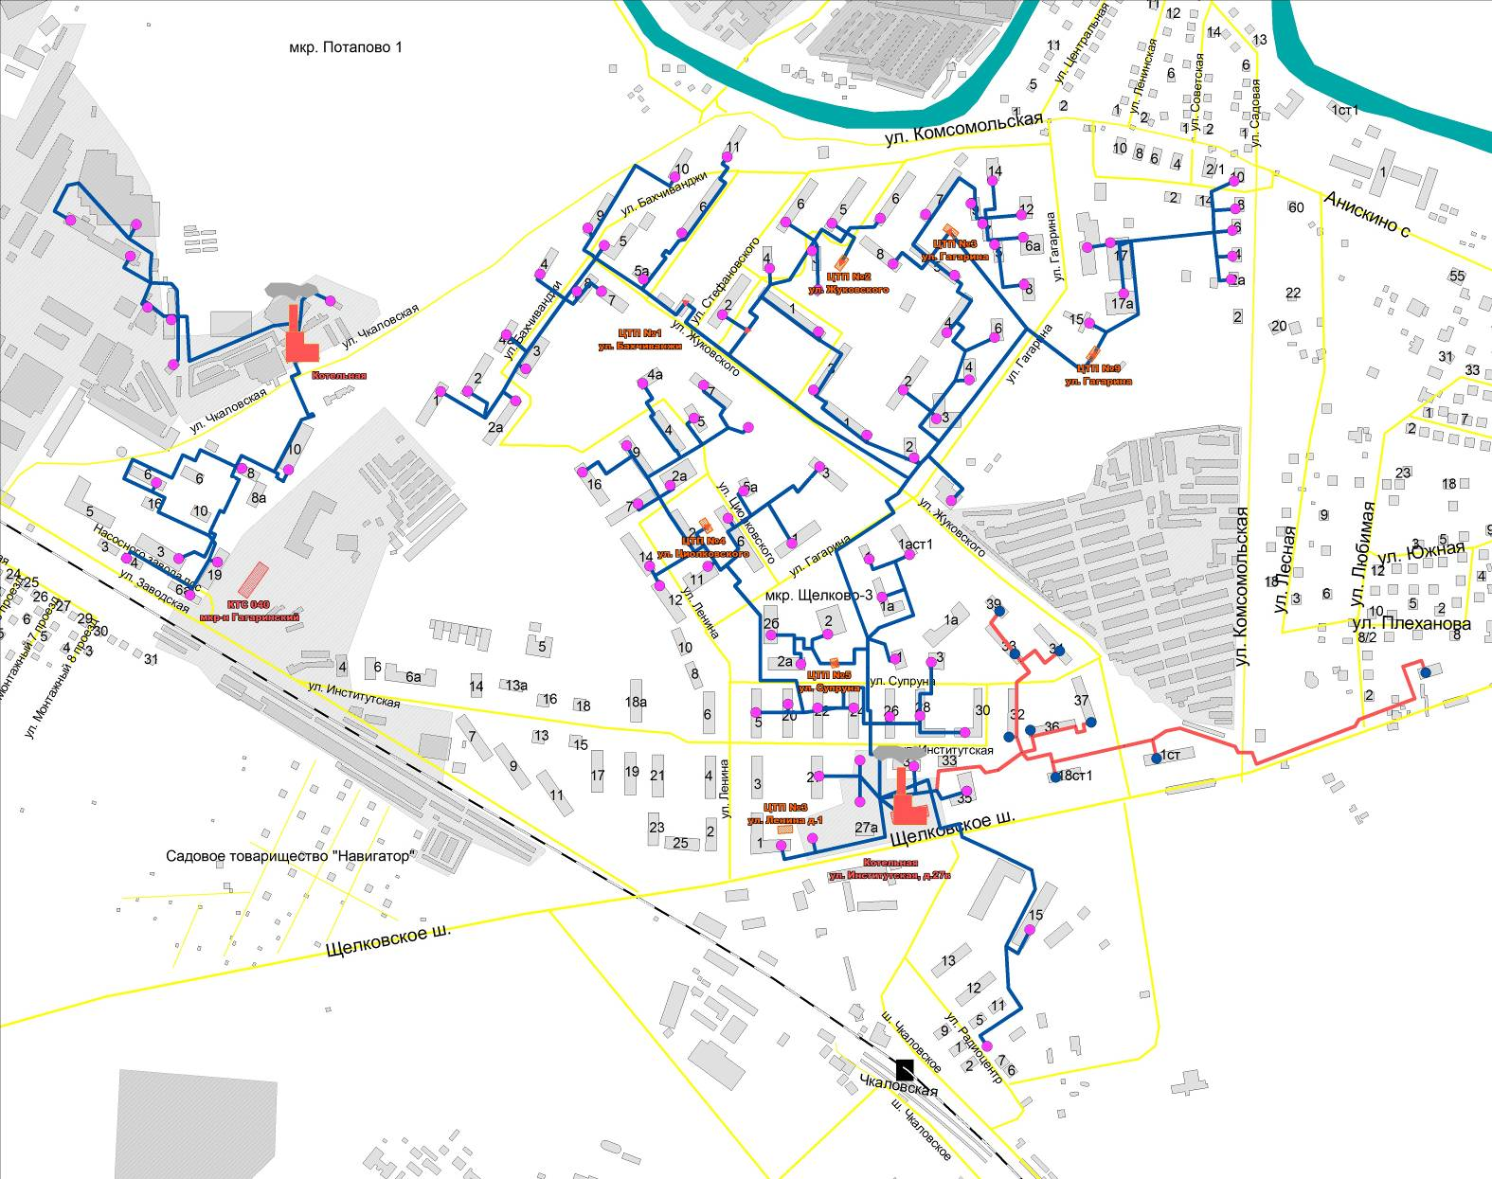

В данном примере аварии на тепловых сетях от котельной (ул. Институтская, д.27в) смоделирована аварийная ситуация на участке около дома 33 на ул. Институтская, в результате которой ограниченными в подаче тепловой энергии будут 9 потребителей.
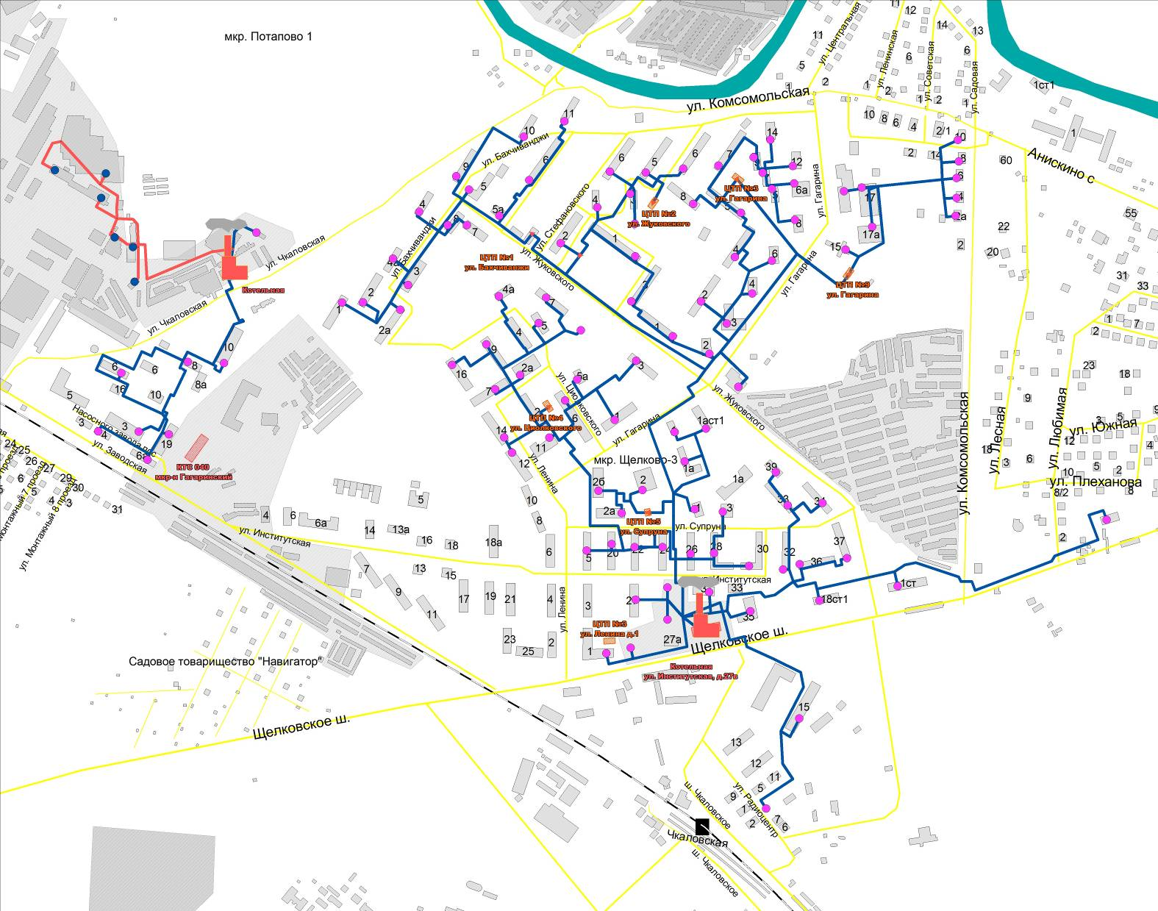

В третьем примере аварии на тепловых сетях от котельной (ул. Чкаловская, мкр. Потапово 1) смоделирована аварийная ситуация, в результате которой ограниченными в подаче тепловой энергии будут 6 потребителей на ул. Заводская.
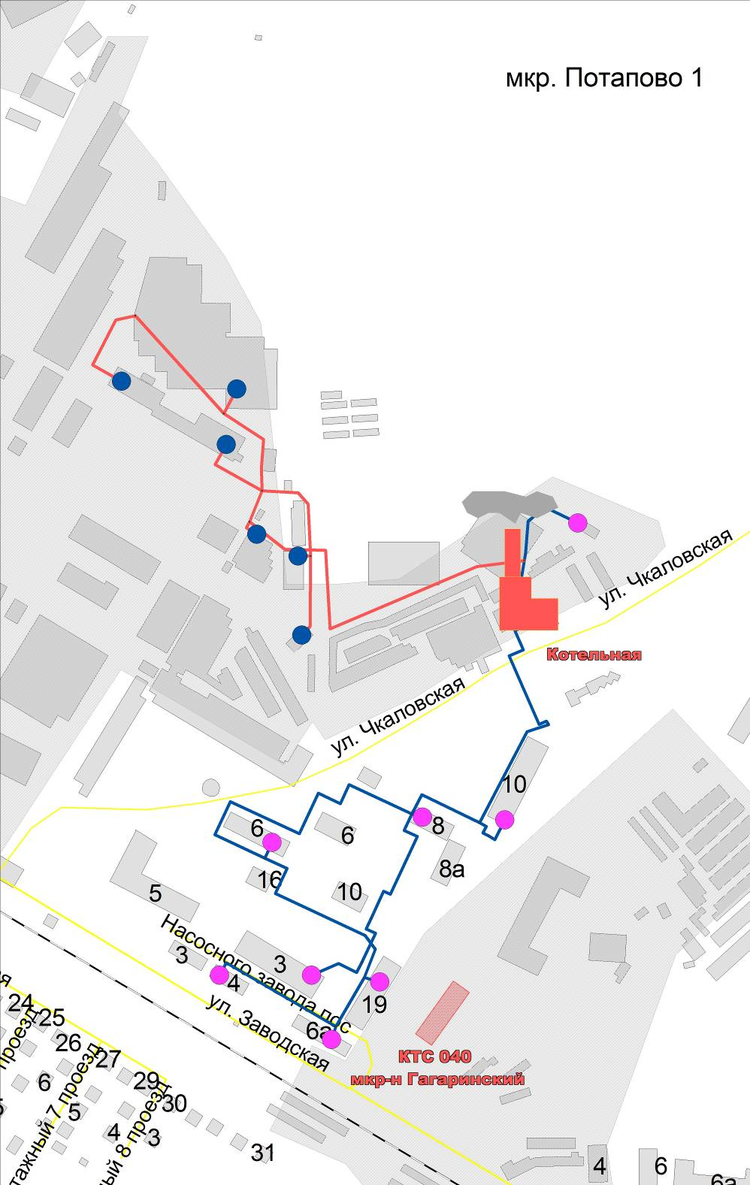

3. Ответственные лица за действия по ликвидации последствий аварийных ситуаций
3.1. Обеспечение правильности ликвидации последствий аварийных ситуаций и минимизации ущерба от их возникновения во многом зависит от согласованности действий ответственных лиц.
3.2. При ликвидации аварий требуется чёткая и оперативная работа ответственных лиц, что возможно при соблюдении спокойствия, знания ситуации в системе теплоснабжения, оборудования и действующих инструкций, умения применять результаты электронного моделирования.
3.3. Все ответственные лица, указанные в Плане действий обязаны четко знать и строго выполнять установленный порядок своих действий.
3.4. В системе теплоснабжения городского округа Щёлково Московской области настоящим Планом действий определены следующие ответственные лица за действия по ликвидации последствий аварийных ситуаций:
3.4.1. Фамилии, инициалы, должности и контактные данные ответственных лиц от Администрации городского округа Щёлково Московской области приведены в таблице 3.1.

Таблица 3.2 -Ответственные лица от Администрации городского округа Щёлково Московской области:

№  п/п | Ф.И.О | Должность | Адрес организации, контактный телефон
1. | Горелов С.В. | Исполняющий полномочия Главы городского округа Щёлково | Администрация городского округа Щёлково  8-496-561-11-09
2. | Собенников А.А. | Исполняющий обязанности заместителя Главы Администрации отвечающего за функционирование объектов жилищно-коммунального хозяйства | Администрация городского округа Щёлково  8-496-561-11-17
3. | Галаганова Е.И. | Заместитель начальника Управления по жилищно-коммунальному-хозяйству | Администрация городского округа Щёлково  8-496-561-11-40
4. | Чулков М.С. | Начальник отдела развития жилищно-коммунального хозяйства | Администрация городского округа Щёлково  8-496-561-11-47

3.4.2. Фамилии, инициалы, должности и контактные данные ответственных лиц от теплоснабжающей (теплосетевой) организации ООО «Теплоцентраль» приведены в таблице 3.2.

Таблица 3.3 - Ответственные лица от теплоснабжающей (теплосетевой) организации ООО "Теплоцентраль":

№  п/п | Ф.И.О | Должность | Адрес организации, контактный телефон
1. | Царегородцев А.В. | Руководитель организации | ООО "Теплоцентраль" г. Щёлково, ул. Иванова д№7/2,
2. | Борисов Н.В. | Заместитель по эксплуатации | ООО "Теплоцентраль" г. Щёлково, ул. Иванова д№7/2,
3. | Маслов С.В. | Начальник аварийно-диспетчерской службы | ООО "Теплоцентраль" г. Щёлково, ул. Иванова д№7/2,
5. | Кочеткова С.М. | Дежурный диспетчер | ООО "Теплоцентраль" г. Щёлково, ул. Иванова д№7/2,, 8-903-120-66-23

3.4.3. Фамилии, инициалы, должности и контактные данные ответственных лиц отвод о снабжающей организации МУП ЩМР "Межрайонный Щёлковский Водоканал" приведены в таблице 3.3.

Таблица 3.4 - Ответственные лица от водоснабжающей организации МУП ЩМР "Щёлковский Межрайонный Водоканал":

№  п/п | Ф.И.О | Должность | Адрес организации, контактный телефон
1. | Цыварев А.П. | Руководитель организации | МУП ЩМР "Щёлковский Межрайонный Водоканал"
2. | Монмарь А.В. | Заместитель по эксплуатации | МУП ЩМР "Щёлковский Межрайонный Водоканал"
3. | Брешев С.В. | Начальник аварийно-диспетчерской службы | МУП ЩМР "Щёлковский Межрайонный Водоканал"
4. | Дедулина Е.А. | Начальник производственно-технического отдела | МУП ЩМР "Щёлковский Межрайонный Водоканал"
5. | Ефремова Г.Г. | Дежурный диспетчер | МУП ЩМР "Щёлковский Межрайонный Водоканал"8-903-165-02-55

3.5. Ответственным руководителем работ по ликвидации аварийных ситуаций, последствия которых угрожают привести к прекращению циркуляции в системе теплоснабжения всех потребителей населенного пункта, понижение температуры в зданиях, возможное размораживание наружных тепловых сетей и внутренних отопительных систем является заместитель Главы администрации, отвечающий за функционирование объектов жилищно-коммунального хозяйства. Вмешиваться в действия ответственного руководителя работ по ликвидации аварии - не допускается.
3.6. При явно неправильных действиях ответственного руководителя работ по ликвидации аварийных ситуаций вышестоящий прямой начальник (Глава городского округа Щёлково Московской области) имеет право отстранить его и принять на себя руководство ликвидацией аварийной ситуации или назначить для этого другое ответственное лицо.
3.7. До прибытия ответственного руководителя работ по ликвидации аварийной ситуации, спасением людей руководит соответственно руководитель теплоснабжающей (теплосетевой) организации, эксплуатирующий систему теплоснабжения.

Обязанности ответственных лиц, участвующих в ликвидации последствий аварийных ситуаций
4.1. Обязанности дежурного диспетчера теплоснабжающей (теплосетевой) организации.
Дежурный диспетчер теплоснабжающей (теплосетевой) организации:
а) по получении извещения об аварии, организует вызов ремонтной бригады и оповещение руководителя, главного инженера организации;
б) при аварии , до прибытия и в отсутствии руководителя, главного инженера своей организации выполняет обязанности ответственного руководителя работ по ликвидации аварии.
в) обязан принять меры для спасения людей, имущества и ликвидации последствий аварийной ситуации в на чальный период или для прекращения ее распространения;
г) проводит электронное моделирование аварийной ситуации и сообщает его результаты ремонтной бригаде, для проведения переключений.
4.2. Обязанности руководителя, главного инженера теплоснабжающей (теплосетевой) организации.
Руководитель, главный инженер теплоснабжающей (теплосетевой) организации:
а) руководит спасательными работами в соответствии с заданиями ответственного руководителя работ по ликвидации последствий аварийной ситуации и оперативным планом;
б) организует в случае необходимости своевременный вызов резервной ремонтной бригады на место аварии;
в) обеспечивает из своего запаса инструментами и материалами, необходимыми для выполнения ремонтных работ, всех лиц, выделенных ответственным руководителем работ в помощь организации;
г) держит постоянную связь с руководителем работ по ликвидации последствий аварийных ситуаций и по согласованию с ним определяет опасную зону, после чего устанавливает предупредительные знаки и выставляет дежурные посты из рабочих предприятия.
д) систематически информирует ответственного руководителя работ по ликвидации последствий аварийной ситуации;
е) до прибытия ответственного руководителя работ по ликвидации аварии самостоятельно руководит ликвидацией аварийной ситуации.
4.3. Обязанности ответственного руководителя работ по ликвидации аварийной ситуации.
Обязанности ответственного руководителя работ по ликвидации последствий аварийной ситуации, как правило, возлагаются на заместителя Главы Администрации городского округа Щёлково Московской области, отвечающего за функционирование объектов жилищно-коммунального хозяйства.
Ответственный руководитель работ по ликвидации последствий аварийной ситуации:
а) ознакомившись с обстановкой, немедленно приступает к выполнению мероприятий, предусмотренных оперативной частью Плана действий и руководит работами по спасению людей и ликвидации аварии;
б) организует командный пункт, сообщает о месте его расположения всем исполнителям и постоянно находится на нем.
ПРИМЕЧАНИЕ: в период ликвидации аварии на командном пункте могут находиться только лица, непосредственно участвующие в ликвидации аварии;
в) проверяет, вызваны ли необходимые для ликвидации последствий аварийной ситуации инженерные службы и должностные лица;
г) контролирует выполнение мероприятий, предусмотренных оперативной частью Плана действий, и своих распоряжений и заданий;
д) контролирует состояние отключенных от теплоснабжения зданий;
е) дает соответствующие распоряжения представителям взаимосвязанных с теплоснабжением, по коммуникациям инженерным службам;
ж) дает указание об удалении людей из всех опасных и угрожаемых жизни людей мест и о выставлении постов на подступах к аварийному участку;
и) докладывает (вышестоящим руководителям и органам) об обстановке и при необходимости просит вызвать на помощь дополнительные технические средства и ремонтные бригады.

Подготовка к выполнению работ по устранению аварийных ситуаций
5.1. В случае возникновения аварийных ситуаций в системе теплоснабжения городского округа Щёлково Московской области ответственные лица, указанные в разделе 3 настоящего Плана должны быть оповещены:
5.1.1. Дежурный диспетчер теплоснабжающей (теплосетевой) организации, получив информацию об аварийной ситуации, на основании анализа полученных данных проводит оценку сложившейся обстановки, масштаба аварии и возможных последствий, осуществляет незамедлительно следующие действия:
- принимает меры по приведению в готовность и направлению к месту аварии сил и средств аварийной бригады для обеспечения работ по ликвидации аварии;
-при необходимости принимает меры по организации спасательных работ и эвакуации людей;
- фиксирует в оперативном журнале:
- время и дату происшествия;
- место происшествия (адрес);
- тип и диаметр трубопроводной системы;
- определяет объем последствий аварийной ситуации (количество жилых домов, котельных, ЦТП, учреждений социальной сферы и т.д.);
- с применением электронного моделирования определяет оптимальные решения для осуществления переключений в тепловых сетях аварийной бригадой. Доводит, с применением средств связи, полученную информацию до руководителя аварийной бригады;
- определяет (уточняет) порядок взаимодействия и обмена информацией между диспетчерскими службами теплоснабжающих организаций на территории городского округа Щёлково Московской области;
- оповещает:
- начальника аварийно-диспетчерской службы организации;
- руководителя, главного инженера организации.
- осуществляет контроль выполнения мероприятий по ликвидации аварийных ситуаций с последующим с последующим восстановлением подачи тепла, горячей воды потребителям.
5.1.2. Время сбора сил и средств аварийной бригады на месте аварии не должно превышать 1 часа с момента оповещении аварии.
5.1.3. Руководитель, главный инженер теплоснабжающей (теплосетевой) организации в системе теплоснабжения которой возникла аварийная ситуация в течение 30 минут со времени возникновения аварии оповещает заместителя руководителя администрации муниципального образования отвечающего за функционирование объектов жилищно-коммунального хозяйства, либо лицо его замещающего на данный момент. Ему сообщается о причинах аварии, масштабах и возможных последствиях, планируемых сроках ремонтно-восстановительных работ, привлекаемых силах и средствах.
5.1.4. Заместитель руководителя администрации муниципального образования отвечающий за функционирование объектов жилищно-коммунального хозяйства по истечению 2 часов, в случае не устранения аварийной ситуации:
- оповещает руководителя администрации муниципального образования;
- лично прибывает на место аварии для координации ремонтных работ.
5.1.5. Руководитель администрации муниципального образования в случае аварии, связанной с угрозой для жизни и комфортного проживания людей:
- через управляющие компании и местную систему оповещения
и информирования оповещает, жителей, которые проживают в зоне аварии;
- в случае необходимости принимает решение по привлечению дополнительных сил и средств, к ремонтным работам.
- создает и собирает штаб по локализации аварии, лично координирует проведение работ при угрозе возникновения чрезвычайной ситуации в результате аварии (аварийном отключении теплоснабжения на сутки и более, а также в условиях критически низких температур окружающего воздуха).

Порядок действий по устранению аварийных ситуаций
6.1.В режиме повседневной деятельности работу по контролю функционирования системы теплоснабжения городского округа Щёлково Московской области осуществляется:
- в Администрации городского округа Щёлково Московской области - специалистами, подразделения, курирующего вопросы деятельности жилищно-коммунального хозяйства;
- в теплоснабжающей (теплосетевой) организации- 1 специалистом - дежурным диспетчером;
- в теплоснабжающей организации непосредственно на источниках тепловой энергии - _ операторами на каждой котельной;
- в теплоснабжающей (теплосетевой) организации ремонтной бригадой, осуществляющей дежурство в дневное время в организации, и круглосуточно в домашних условиях, по вызову дежурного диспетчера - в составе ___ человек.
Размещение органов повседневного управления осуществляется
на стационарных пунктах управления, оснащаемых средствами связи, поддерживаемых в состоянии постоянной готовности к использованию.
6.2. Планирование и организация ремонтно-восстановительных работ на объектах системы теплоснабжения осуществляется заместителем руководителя Администрации городского округа Щёлково района Московской области, отвечающего за функционирование объектов жилищно-коммунального хозяйства и руководством теплоснабжающей (теплосетевой) организации, эксплуатирующей объект.
6.3. Устранение последствий аварийных ситуаций на тепловых сетях и объектах централизованного теплоснабжения, повлекшее временное (в пределах нормативно допустимого времени) прекращение теплоснабжения или незначительные отклонение параметров теплоснабжения от нормативного значения, организуется силами и средствами эксплуатирующей организации в соответствии с установленным внутри организации порядком. Оповещение других участников процесса централизованного теплоснабжения (потребителей, поставщиков) по указанной ситуации осуществляется в соответствии с регламентами (инструкциями) по взаимодействию дежурно-диспетчерских служб организаций или иными согласованными распорядительными документами.
6.4. В случае, если возникновение аварийных ситуаций на тепловых сетях и объектах централизованного теплоснабжения может повлиять на функционирование иных смежных инженерных сетей и объектов, эксплуатирующая организация оповещает телефонограммой о повреждениях владельцев коммуникаций, смежных с поврежденной.
6.5. В зависимости от вида и масштаба аварии эксплуатирующей организацией принимаются неотложные меры по проведению ремонтно-восстановительных и других работ направленных на недопущение размораживания систем теплоснабжения и скорейшую подачу тепла в социально значимые объекты. Нормативное время готовности к работам по ликвидации аварии–не более 60 мин.
6.6. В зависимости от температуры наружного воздуха установлено нормативное время на устранение аварийной ситуации. Значения нормативного времени на устранение аварийной ситуации приведены в таблице 6.1.

Таблица 6.5 - Нормативное время на устранение аварийной ситуации

№ п/п | Вид аварийной  ситуации | Время на устранение, час. | Ожидаемая температура в жилых помещениях при температуре наружного воздуха, ⁰С
№ п/п | Вид аварийной  ситуации | Время на устранение, час. | 0 | -10 | -20 | более -20
1 | Отключение отопления | 2 | 18 | 18 | 15 | 15
2 | Отключение отопления | 4 | 18 | 15 | 15 | 15
3 | Отключение отопления | 6 | 15 | 15 | 15 | 10
4 | Отключение отопления | 8 | 15 | 15 | 10 | 10

6.7. При прибытии на место аварии старший по должности из числа персонала аварийной бригады эксплуатирующей организации обязан:
- составить общую картину характера, места, размеров аварии;
- определить потребителей, теплоснабжение которых будет ограничено (или полностью отключено) и период ограничения (отключения), отключить и убедиться в отключении поврежденного оборудования и трубопроводов, работающих в опасной зоне;
- организовать предотвращение развития аварии;
- принять меры к обеспечению безопасности персонала находящегося в зоне работы;
- получить от дежурного диспетчера по средствам связи, для проведения необходимых переключений, план действий, измененный режим теплоснабжения, на основании электронного моделирования.
- определить последовательность отключения от теплоносителя, когда и какие инженерные системы при необходимости должны быть опорожнены;
- определяет необходимость прибытия дополнительных сил и средств, для устранения аварии;
6.8. Самостоятельные действия персонала по ликвидации аварийных ситуаций не должны противоречить требованиям «Правил технической эксплуатации тепловых энергоустановок», «Правил техники безопасности при эксплуатации тепловых энергоустановок и тепловых сетей потребителей», правил техники безопасности, производственных инструкций.

Нормативное количество ресурсов, необходимых для выполнения работ по ликвидации последствий аварийных ситуаций
  - Для выполнения работ по ликвидации последствий аварийных ситуации требуется привлечение сил и средств, достаточных для решения поставленных задач в нормативные сроки.
  - Для устранения последствий аварийных ситуаций создаются и используются: резервы финансовых и материальных ресурсов теплоснабжающих (теплосетевых) организаций. Объемы резервов финансовых ресурсов (резервных фондов) определяются и утверждаются нормативным правовым актом.
  - К работам при ликвидации последствий аварийных ситуации привлекаются специалисты аварийно-диспетчерских служб, оперативный персонал котельных, ремонтные бригады, специальная техника и оборудование организации, в эксплуатации которой находится система теплоснабжения в круглосуточном режиме, посменно.
  - Нормативное количество ресурсов, необходимых для выполнения работ по ликвидации последствий аварийных ситуаций по каждой организации, осуществляющей эксплуатацию систем теплоснабжения, приведено в таблице 7.1.

Таблица 7.6 -Нормативное количество ресурсов, необходимых для выполнения работ по ликвидации последствий аварийных ситуаций

Наименование  организации | Функциональные группы | Выделяемые
Наименование  организации | Функциональные группы | силы | средства
Теплоснабжающие (теплосетевые) организации
ООО «Теплоцентраль» | Аварийно-диспетчерская служба – 1 ед. (круглосуточно) | Дежурный диспетчер – 1 чел. | -
ООО «Теплоцентраль» | Оперативный персонал на котельных - 20 ед. (круглосуточно) | Операторы (машинисты) - 6 чел. | -
ООО «Теплоцентраль» | Аварийная бригада – 2 ед. (по вызову) | Водитель - 2 чел.  Слесарь-сантехник – 8 чел.  Сварщик – 2чел.  Слесарь КИП – 2 чел.  Электромонтер – 2 чел. | Автомобиль «ГАЗ аварийная бригада» – 1 ед.  Экскаватор «Volvo» - 1 ед.  Кран "МАЗ" -1 ед  КО - МТЗ - 82 - 1 ед  Передвижная котельная - 1 ед на 2 Гкал/час.
МУП ЩМР «Межрайонный Щёлковский  Водоканал» | Аварийно-диспетчерская служба – 1 ед. (круглосуточно) | Дежурный диспетчер – 1 чел. | -
МУП ЩМР «Межрайонный Щёлковский  Водоканал» | Оперативный персонал на котельных - __ ед. (круглосуточно) | Операторы (машинисты) - 2чел. | -
МУП ЩМР «Межрайонный Щёлковский  Водоканал» | Аварийная бригада – 1 ед. (по вызову) | Водитель - 2 чел.  Слесарь-сантехник – 4чел.  Сварщик – 1 чел. | Автомобиль «Зил аварийная бригада» – 1 ед.  Экскаватор «JCB» - 1 ед.  Кран МАЗ - 1 ед  КО - Камаз - 3 ед.
Филиал АО «Мособлэнерго» «Щёлковские электрические сети» | Аварийно-диспетчерская служба – 1 ед. (круглосуточно) | Дежурный диспетчер – 1 чел. | -
Филиал АО «Мособлэнерго» «Щёлковские электрические сети» | Аварийная бригада – 1 ед. (по вызову) | Водитель - 2 чел.  Электриков – 4 чел.  . | Автомобиль «Газель» – 1 ед.  Экскаватор «JCB» - 1 ед.  Лаборатория - 1 ед.  Передвижная подстанция на 100 Кв. - 2 шт

Общие сведения по применению электронного моделирования при ликвидации последствий аварийных ситуаций
8.1. Компьютерное моделирование реальных процессов в системе теплоснабжения является важным элементом при эксплуатации системы теплоснабжения и ликвидации последствий аварийных ситуаций. При этом имитационные и расчетно-аналитические модели используются как инструмент для принятия решений путем построения прогнозов поведения моделируемой системы при тех или иных условиях и способах воздействия на нее.
8.2. Для компьютерного моделирования процессов в системе теплоснабжения используются электронные модели систем теплоснабжения, создаваемые с применением специализированных программно-расчетных комплексов. При этом в соответствии с требованиями пункта 38 главы 3 Постановления Правительства Российской Федерации от 22.02.2012 №154 «О требованиях к схемам теплоснабжения, порядку их разработки и утверждения» электронная модель системы теплоснабжения поселения, городского округа" должна содержать:
а) графическое представление объектов системы теплоснабжения с привязкой к топографической основе поселения, городского округа и с полным топологическим описанием связности объектов;
б) паспортизацию объектов системы теплоснабжения;
в) паспортизацию и описание расчетных единиц территориального деления, включая административное;
г) гидравлический расчет тепловых сетей любой степени закольцованности, в том числе гидравлический расчет при совместной работе нескольких источников тепловой энергии на единую тепловую сеть;
д) моделирование всех видов переключений, осуществляемых в тепловых сетях, в том числе переключений тепловых нагрузок между источниками тепловой энергии;
е) расчет балансов тепловой энергии по источникам тепловой энергии и по территориальному признаку;
ж) расчет потерь тепловой энергии через изоляцию и с утечками теплоносителя;
з) расчет показателей надежности теплоснабжения;
и) групповые изменения характеристик объектов (участков тепловых сетей, потребителей) по заданным критериям с целью моделирования различных перспективных вариантов схем теплоснабжения;
к) сравнительные пьезометрические графики для разработки и анализа сценариев перспективного развития тепловых сетей.
8.3. Задачи решаемые с применением электронного моделирования ликвидации последствий аварийных ситуаций относятся к процессам эксплуатации системы теплоснабжения, диспетчерскому и технологическому управлению системой. В эти задачи входят:
- моделирование изменений гидравлического режима при аварийных переключениях и отключениях;
- формирование рекомендаций по локализации аварийных ситуаций и моделирование последствий выполнения этих рекомендаций;
- формирование перечней и сводок по отключаемым абонентам.
8.4. Для электронного моделирования ликвидации последствий аварийных ситуаций применяются:
- программное обеспечение, позволяющее описать (паспортизировать) все технологические объекты, составляющие систему теплоснабжения, в их совокупности и взаимосвязи, и на основе этого описания решать весь спектр расчетно-аналитических задач, необходимых для многовариантного моделирования режимов работы всей системы теплоснабжения и ее отдельных элементов;
· - средства создания и визуализации графического представления сетей теплоснабжения в привязке к плану территории, неразрывно связанные со средствами технологического описания объектов системы теплоснабжения и их связности;
· - собственно данные, описывающие каждый в отдельности элементарный объект и всю совокупность объектов, составляющих систему теплоснабжения населенного пункта, – от источника тепла и вплоть до каждого потребителя, включая все трубопроводы и тепловые камеры, а также электронный план местности, к которому привязана модель системы теплоснабжения.
8.5. В качестве инструмента для решения задач с применением электронного моделирования ликвидации последствий аварийных ситуаций в Щелковском муниципальном района Московской области используется ранее разработанная электронную модель, созданная в программно-расчетном комплексе Zulu (разработчик ООО «Политерм», г. Санкт-Петербург) в составе геоинформационной системы Zulu и расчетного модуля ZuluThermo «Коммутационные задачи».
8.6. С применением геоинформационной системы Zulu можно создавать и видеть на топографической карте территории план-схему инженерных сетей с поддержкой их топологии, проводить совместный семантический и пространственный анализ графических и табличных данных, осуществлять экспорт и импорт данных.
8.7. С применением модуля коммутационные задачи, возможно проводить анализ отключений, переключений, поиск ближайшей запорной арматуры, отключающей участок от источников, или полностью изолирующей участок и т.д.

- Применение электронного моделирования при ликвидации последствий аварийных ситуаций
9.1. Электронное моделирование при ликвидации аварийных ситуаций используется дежурным и техническим персоналом теплоснабжающей (теплосетевой) организации для принятия оптимальных решений по ведению теплоснабжения в случае аварийной ситуации. На основании полученных результатов гидравлических расчетов в программно-расчетном комплексе Zulu при электронном моделировании дежурный диспетчер должен выдать рекомендации ремонтной бригаде для проведения переключений.
9.2. Специалист, работающий с электронной моделью системы теплоснабжения городского округа Щёлково Московской области в программно-расчетном комплексе Zulu для анализа переключений, поиска ближайшей запорной арматуры, отключающей участок от источников или полностью изолирующей участок, должен выполнить “Поверочный расчет” с внесением изменений в исходные данные при моделировании аварийной ситуации, например, отключении отдельных участков тепловой сети или следующие действия:
9.2.1 . Активировать модуль «Коммутационные задачи» электронной модели системы теплоснабжения городского округа Щёлково Московской области.
9.2.2. Для начала работы включить необходимые слои электронной модели системы теплоснабжения.
9.2.3. Задать список переключаемых объектов, участков тепловой сети, на которых возникла аварийная ситуация.
9.2.4. Реализовать команду "Анализ переключений", что позволит рассчитать изменения в тепловой сети вследствие отключения или изолирования заданных объектов сети (участков, арматуры и т.д.), вызванных аварийной ситуацией, провести расчет объемов внутренних систем теплопотребления и нагрузок на системы теплопотребления при данных изменениях в сети.
После выбора переключения на карте монитора дежурного диспетчера теплоснабжающей (теплосетевой) организации автоматически определится и отобразится в виде тематической раскраски зона отключенных аварийных участков сети и потребителей.
Изображение при реальной аварийной ситуации позволит дежурному диспетчеру визуализировать результаты расчетов и на их основании определить оптимальные действия персонала.
9.2.5. На основе данных полученных при электронном моделировании дежурный диспетчер может для устранения и уменьшения негативных последствий аварии оперативно по средствам связи сообщить ремонтной бригаде выехавшей для ликвидации последствий аварийной ситуации:
- список потребителей тепловой энергии, попадающих под отключение при проведении переключений.
- информацию о трубопроводной арматуре, которую необходимо открыть (закрыть) для теплоснабжения потребителей.
9.2.6. С применением электронного моделирования проводить расчеты объемов внутренних систем теплопотребления и нагрузок на системы теплопотребления, при изменениях в сети, вызванных аварийной ситуацией.
9.2.7. При необходимости формировать в отчет табличные данные результатов расчета, экспортировав их в электронные таблицы MS Excel или HTML, а также вывести таблицы на печать.
9.2.8. Подробное описание действий по электронному моделированию ликвидации последствий аварийных ситуаций с применением программно-расчетного комплекса Zulu дано в приложении к настоящему Плану действий.

- Ознакомление с Планом действий
10.1. План действий должен быть тщательно изучен специалистами Администрации городского округа Щёлково Московской области, деятельность которых связана с жилищно-коммунальным хозяйством, всеми работниками теплоснабжающих (теплосетевых) организаций. Ознакомление с Планом действий должно быть оформлено под расписку.
10.2. План действий должен быть вывешен службе, контролирующей функционирование системы теплоснабжения, Администрации городского округа Щёлково Московской области и в диспетчерской службе теплоснабжающей (теплосетевой) организации на видном месте для постоянного ознакомления с ним всего персонала.
10.3. Знание Планом действий проверяется во время учебных тревог и учебно-тренировочных занятий, проводимых совместно (раздельно) Администрацией городского округа Щёлково Московской области и теплоснабжающей (теплосетевой) организацией.
10.4. Запрещается допускать к работе лиц, не знающих План действий в части, относящейся к местам их работы.

Приложение к «Плану действий по ликвидации
последствий аварийных ситуаций с применением
электронного моделирования в системе централизованного
теплоснабжения городского округа Щёлково Московской области

1. Общие данные
В качестве инструмента для электронного моделирования ликвидации последствий аварийных ситуаций в городского округа Щёлково Московской области используется ранее разработанная электронная модель системы теплоснабжения, созданная в программно-расчетном комплексе Zulu (разработчик ООО «Политерм», г. Санкт-Петербург) в составе геоинформационной системы Zulu и расчетных модулей ZuluThermo «Поверочный расчет» и «Коммутационные задачи».
Для выполнения требуемых действий специалист должен быть первоначально обучен правилам работы с программно-расчетным комплексом Zulu.

2. Действия при электронном моделировании переключений, поиске ближайшей запорной арматуры, отключающей участок от источников, или полностью изолирующей участок и т.д.
В настоящем Приложении к Плану действий показана последовательность действий специалиста, работающего с электронной моделью системы теплоснабжения городского округа Щёлково Московской области, в программно-расчетном комплексе Zulu для осуществления ликвидации последствий аварийных ситуаций с применением электронного моделирования.

2.1. Начало работы
Выберите в меню "Задачи" пункт "Коммутационные задачи".

2.2.Выбор слоя сети
Для выбора слоя, в котором будут решаться коммутационные задачи нажмите кнопку "Слой..." и в появившемся диалоговом окне с помощью левой кнопки мыши выберите слой сети. Нажмите кнопку ОК.

2.3. Настройки
Нажмите кнопку "Настройки" для вызова диалога настроек программы.

2.4. Анализ переключений
Выполнение команды "Анализ переключений" позволяет рассчитать изменения в сети вследствие отключения или изолирования заданных объектов сети (участков, арматуры и т.д.), вызванных аварийной ситуацией. Также при работе с этой функцией производится расчет объемов внутренних систем теплопотребления и нагрузок на системы теплопотребления при данных изменениях в сети. Результаты расчета отображаются на карте в виде тематической раскраски и выводятся в отчет.
Для начала работы необходимо задать список переключаемых объектов, участка тепловой сети, на котором рассматривается возникновение аварийной ситуации. Для этого выбирается закладка "Анализ переключений". В режиме выделить указывается на карте аварийный участок или на этом участке арматуру, для которых необходимо произвести переключение (слой сети при этом должен быть активным). Далее необходимо нажать кнопку на панели диалога (рисунок 10.1). Выбранный объект добавится в список переключаемых объектов сети в диалоговом окне. Таким же образом добавьте в список все необходимые для анализа объекты.
Необходимо выделить нужный объект из набранного списка и выбрать в поле "Действие" необходимый вид переключения.
После выбора переключения на карте автоматически определится и отобразится в виде тематической раскраски зона отключенных аварийных участков сети и потребителей. На схеме выделяются элементы (потребители, участки трубопроводов, тепловые камеры и т.д.), попавшие в зону отключения.
При необходимости возможно удалить раскраску с помощью кнопки.
При выполнении команды "Анализ переключений" реализуются следующие виды переключений:
- "Включить". Режим объекта устанавливается на "Включен";
- "Выключить". Режим объекта устанавливается на "Выключен";
- "Изолировать от источника". Режим объекта устанавливается на "Выключен". При этом автоматически добавляется в список и переводится в режим отключения вся изолирующая объект от источника запорная арматура;
- "Отключить от источника". Режим объекта устанавливается на "Выключен". При этом автоматически добавляется в список и переводится в режим отключения вся отключающая объект от источника запорная арматура.
Изображение позволяет визуализировать результаты расчеты и определить оптимальные действия персонала. На ней с привязкой к объектам на карте, показано оптимальное распределение потоков теплоносителя, позволяющее обеспечить необходимый гидравлический режим тепловой сети в случае нештатной аварийной ситуации.
На основе данных полученных при электронном моделировании дежурный диспетчер может для устранения и уменьшения негативных последствий аварии оперативно по средствам связи сообщить ремонтной бригаде выехавшей для ликвидации последствий аварийной ситуации:
- информацию о трубопроводной арматуре, которую необходимо открыть (закрыть) для теплоснабжения потребителей;
- список потребителей тепловой энергии, попадающих под отключение при проведении переключений.

2.5. Анализ переключений
Анализ переключений в тепловой сети производится с учетом выбранных переключений для объектов из списка и включает в себя:
- поиск попавших под отключение объектов тепловой сети;
- расчет объемов внутренних систем теплопотребления и нагрузок на системы теплопотребления при данных изменениях в сети, вызванных аварийной ситуацией;
- отображение результатов расчета на карте в виде тематической раскраски и вывод табличных данных в отчет, с последующей возможностью их экспорта в формат MS Excel или HTML.
Для выполнения расчета необходимо нажать кнопку "Выполнить". В результате выполнения задачи появится браузер "Просмотр результата", содержащий табличные данные результатов расчета.
Вкладки браузера содержат таблицы попавших под отключение объектов сети и итоговые значения результатов расчета.
Итоговые значения по потребителям содержат следующие значения:
а) Для тепловой сети:
- объем воды в подающем трубопроводе;
- объем воды в обратном трубопроводе;
- расчетная нагрузка на отопление;
- расчетная нагрузка на вентиляцию;
- расчетная средняя нагрузка на ГВС;
- объем воды в системе отопления;
- объем воды в системе вентиляции;
- объем воды в системе ГВС;
- суммарный объем воды.
б) Итоговые значения по обобщенным потребителям:
- объем воды в подающем трубопроводе;
- объем воды в обратном трубопроводе;
- расход воды на системы отопления, систему вентиляции и закрытые системы ГВС;
- расход воды на открытый водоразбор.

2.6. Поиск в слое подложке
Поиск в слое подложке позволяет осуществить поиск в заданном слое объектов, местоположение которых совпадает с местоположением потребителей в слое сети. Результаты поиска отображаются на карте в виде тематической раскраски объектов слоя-подложки и выводятся в отчет.
Для ввода исходных данных необходимо выполнить следующие действия:
а) Выберите закладку "Поиск в слое подложке".
б) Выберите c помощью переключателей "Учитывать потребителей" необходимые условия поиска:
- Всех в сети. Поиск будет осуществляться для всех потребителей в слое сети, дополнительных настроек производить не надо, и можно сразу производить поиск;
- Из группы. Поиск будет осуществляться для потребителей, входящих в текущую группу в слое сети;
- Из списка. Поиск будет осуществляться для потребителей, входящих в список в окне диалога, перед началом поиска необходимо добавить потребителей в список. Для этого выделите в режиме на карте потребителя, для которого необходимо произвести поиск. Нажмите кнопку на панели диалога. Выбранный потребитель добавится в список в диалоговом окне. Таким же образом добавьте в список всех необходимых для поиска потребителей.
Для поиска в слое подложке необходимо выполнить следующие действия:
Для выполнения поиска нажмите кнопку "Выполнить". В результате выполнения задачи появится браузер "Просмотр результата", содержащий табличные данные результатов поиска и выполнится раскраска слоя-подложки в зависимости от режимов потребителей и выбранных настроек.
Каждая запись результирующей таблицы соответствует потребителю и соответствующему объекту слоя подложки и содержит заданные в настройках поля из баз данных, а также информацию о текущем режиме потребителя.
При необходимости вы можете удалить раскраску с помощью кнопки .

2.7. Настройки
Слой сети. В диалоге настроек выберите закладку "Слой сети". В выпадающем списке с помощью левой кнопки мышки выберите нужный слой сети и в списке видов сети выберите соответствующий вид сети.
Анализ переключений. В диалоге настроек выберите закладку "Анализ переключений". В верхнем списке отображается перечень всех типов для выбранного слоя сети.
Для того, чтобы определенный тип элементов сети вошел в отчет по поиску изменений в сети, необходимо включить его в списке типов и выбрать нужные поля для вывода в отчет. Для включения типа в отчет с помощью левой кнопки мыши установите напротив названия типа галочку.
При выделении названия типа в верхнем разделе, в списке Доступные поля отобразится список всех полей базы данных текущего выбранного типа, которые могут быть включены в отчет. В списке Поля для вывода отобразится список полей, которые были выбраны для включения в отчет.
Слой подложка. В диалоге настроек выберите закладку "Слой подложка".
В верхнем списке, в разделе "Слой подложка" отображается перечень слоев карты. Для выбора нужного слоя, в котором будет осуществляться поиск и раскраска объектов, попадающих под потребителей сети, с помощью левой кнопки мыши установите галочку. В левом нижнем списке содержится список всех полей базы данных выбранного слоя, которые могут быть включены в отчет. В правом нижнем списке содержится список полей, которые были выбраны для включения в отчет.
В верхнем списке, в разделе "Слой сети" отображается перечень типов потребителей слоя сети. Выберите нужный тип потребителей, для которых будет осуществляться поиск в слое подложке и задайте необходимые для вывода в отчет поля.
Опция "Выводить отчет": кроме тематической раскраски объектов слоя подложки, результаты поиска выводятся в браузер "Просмотр результата".
Опция "Раздельный отчет по режимам": в браузере "Просмотр результата" результаты поиска группируются в отдельные таблицы, в зависимости от режимов потребителей.

2.8. Раскраска
Для проведения раскраски в диалоге настроек выберите закладку "Раскраска".
Раскраска слоя подложки по состоянию потребителей сети позволяет задать стиль и цвет заливки площадных объектов слоя подложки в зависимости от режима соответствующих потребителей. Режим "Не определен" соответствует ситуации, когда на один объект слоя подложки попадает несколько потребителей с разными режимами. Для задания стиля и цвета заливки нужного режима нажмите соответствующую кнопку. В появившемся диалоге выберите необходимые параметры.
Раскраска отключенных/изолированных участков сети позволяет задать стиль и цвет участков сети отключенных/изолированных от источников. Для задания нужного стиля и цвета нажмите соответствующую кнопку. В появившемся диалоге выберите необходимые параметры.
2.9. Работа со списком объектов
При работе со списком объектов в него возможно добавлять объекты из активного слоя карты. Для этого необходимо выделить объект на карте в режиме и нажать кнопку . Для удаления объекта из списка выделите его в списке и нажмите кнопку . При передвижении по списку, на карте автоматически выделяется соответствующий объект. Если объект не попадает в текущий экстент карты, то экстент устанавливается таким образом, чтобы объект оказался в центре карты. При выбранной закладке "Анализ переключений", с помощью кнопоки вы можете просмотреть и распечатать отчет по списку объектов. Поля для подготовки отчета берутся из настроек соответствующего типа объекта сети.

2.10. Работа с браузером результатов расчета
Навигация. Браузер "Просмотр результата" содержит табличные данные результатов расчета. Для того, чтобы сделать активной нужную таблицу – необходимо выбрать соответствующую вкладку браузера. При выделении с помощью левой клавиши мыши записи в таблице, на карте автоматически выделяется соответствующий объект. Если объект не попадает в текущий экстент карты, то экстент устанавливается таким образом, чтобы объект оказался в центре карты.
Создание отчета. Для создания отчета по табличным данным результатов расчета нажмите кнопку . Появится диалог создания отчета.
Для предварительного просмотра отчета необходимо нажать кнопку "Просмотр". Для проведения печати отчета необходимо нажать кнопку "Печать".
2.11. Экспорт в MS Excel
Для экспорта в электронную таблицу MS Excel табличных данных результатов расчета необходимо нажать кнопку . В окне появится диалог экспорта в MS Excel.
В строке "Путь к книге Excel" необходимо нажать кнопку "Обзор" и указать полный путь к файлу электронной таблицы. В строке "Имя листа" необходимо ввести имя листа, в который будут сохранены данные. После этого необходимо нажать кнопку "Сохранить".
2.12. Экспорт в HTML
Для экспорта в HTML страницу табличных данных результатов расчета нажмите кнопку . Появится диалог экспорта в HTML.
В строке "Имя файла" необходимо нажать кнопку "Обзор" и указать полный путь к файлу HTML, в который будут сохранены данные. После этого необходимо нажать кнопку "Сохранить".
3. Действия при электронном моделировании аварийных ситуаций
В разделе 3 Приложения к Плану действий кратко показана последовательность действий специалиста, работающего с электронной моделью системы теплоснабжения городского поселения Щелково Щелковского района Московской области, в программно-расчетном комплексе Zulu. Для осуществления электронного моделирования последствий аварийных ситуаций специалисту необходимо выполнить “Поверочный расчет”.

3.1. Запуск расчета
Выполните команду главного меню Задачи|ZuluThermo. Откроется окно теплогидравлических расчетов. Откройте вкладку Поверка. Нажмите кнопку Слой..., выберите слой рассчитываемой тепловой сети в открывшемся диалоге, «Окно выбора слоя»и нажмите кнопку ОК, чтобы подтвердить выбор и закрыть диалог. Отметьте источники, для которых будет производиться расчет, установив флажок рядом с названием источника. В левой части диалогового окна задайте параметры проводимого расчета, установив требуемые флажки:
•C учетом утечек− проводить расчет с учетом нормативных утечек в тепловой сети;
•С учетом тепловых потерь− проводить расчет с учетом тепловых потерь. Дополнительно требуется выбрать способ учета: с учетом нормативных тепловых потерь или потерь через изоляцию;
•Сопла и шайбы из наладки – при включении данной опции, в расчете будут участвовать шайбы, подобранные в результате наладочного расчета;
•Диаметры из конструкторского расчета – при включении данной опции, в расчете будут использоваться диаметры, подобранные конструкторским расчетом.
Нажмите кнопку Расчет. Если в ходе занесения исходной информации какие-либо данные необходимые для расчета не были внесены или были внесены неверно, то при проведении расчетов окне сообщений программа выдаст уведомление об ошибке (красным цветом). Программа следит не только за наличием необходимой информации, но и за ее логической верностью, то есть, если Вы впишете диаметр участка более 1.4 м, то программа выдаст ошибку.
Объект с ошибкой в данных при отсутствии ошибок в данных или конфигурации сети программа выполнит расчет выбранной сети и заполнит результатами расчета таблицы для каждого типа объекта тепловой сети. Протокол расчета будет отображаться в нижней части экрана в панели
Сообщения.
В результате расчета определяются расходы и потери напора в трубопроводах, на порыв узлах сети, в том числе располагаемые напоры у потребителей, температура теплоносителя в узлах сети (при учете тепловых потерь), температуры внутреннего воздуха у потребителей, расходы и температуры воды на входе и выходе в каждую систему теплопотребления. При работе нескольких источников на одну сеть определяется распределение воды и тепловой энергии между источниками. Подводится баланс по воде и отпущенной тепловой энергией между источником и потребителями.

